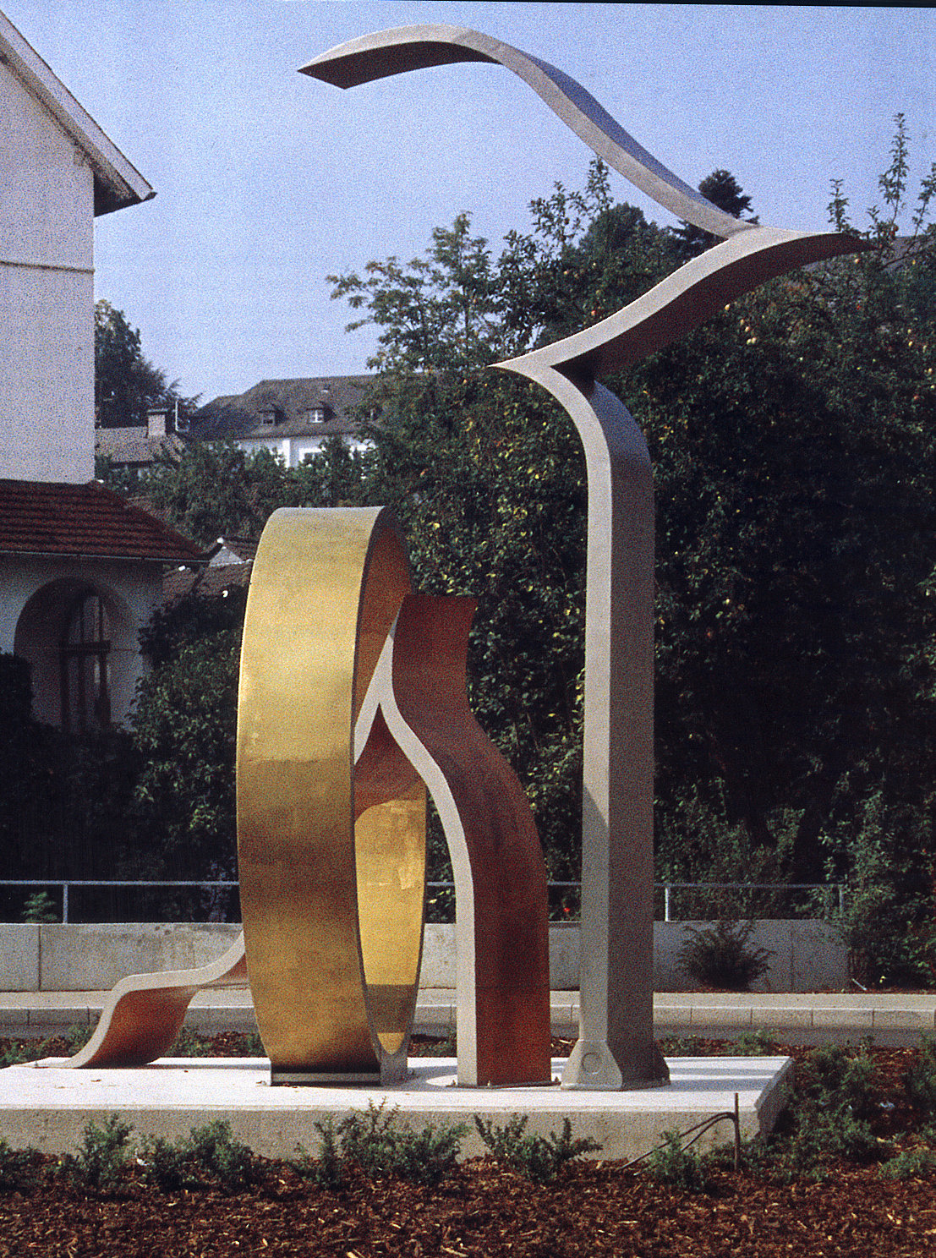

Barbara Szüts
Modul A. Future 1999
Skulptur – Edelstahl, Kupfer, Messing
Stele H 480 cm, Kreis 270 cm, Welle 230 cm, Breite 50 cm, Tiefe 15 – 20 cm

